Система “Дільничний лікар”. Короткий опис варіантів використання

Версія <1.0>

Лист змін

|  |  |  |  |
| --- | --- | --- | --- |
| **Дата** | **Версія** | **Опис** | **Автор** |
| <15/бер/19> | <1.0> | Звіт про виконання лабораторної роботи № 3 | А. В. Бужак |
|  |  |  |  |
|  |  |  |  |
|  |  |  |  |

Зміст

1. Структуризація варіантів використання 4

2. Реєстр варіантів використання 6

3. Конкретизація варіантів використання 7

3.1 P1. Реєстрація 7

3.2 P2. Голосове повідомлення 7

3.3 P3. Текстове повідомлення 7

3.4 M1. Отримання інформації про пацієнта 7

3.5 M2. Обробка даних. 8

3.6 M3. Відправлення даних лікареві 8

3.7 L1. Виїзд на виклик 8

Короткий опис варіантів використання

# Структуризація варіантів використання

Аналіз варіантів використання виявив наступні взаємозв‘язки.

1. Варіанти використання «Реєстрація» дуже простий, та складається з двох основних частин: Пацієнт вводить свої персональні дані та дані про своє місцезнаходження(адрес) (див. рис. 1).

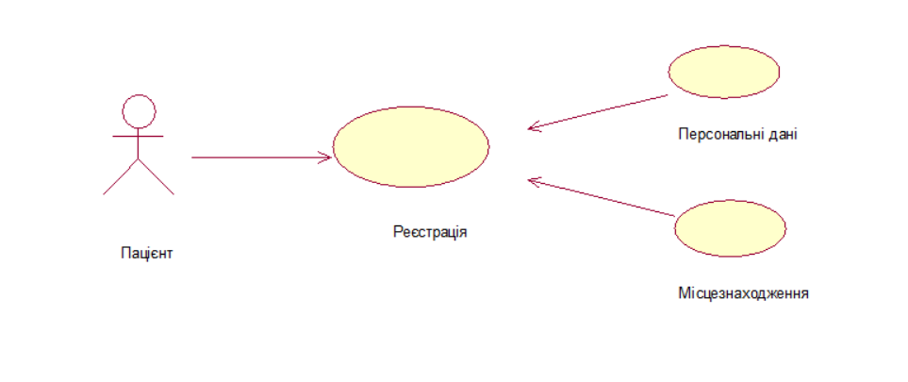

**Рис. 1. Узагальнення варіантів використання реєстрації.**

2. Варіант використання «Обробки інформації про пацієнта» містить досить просту логіку. Для початку пацієнт проходить реєстрацію у два етапи. Якщо інформація введена коректно, то Менеджер отримує дані про Пацієнта, та обробляє її, а згодом відправляє її Лікареві. (див. рис. 2).

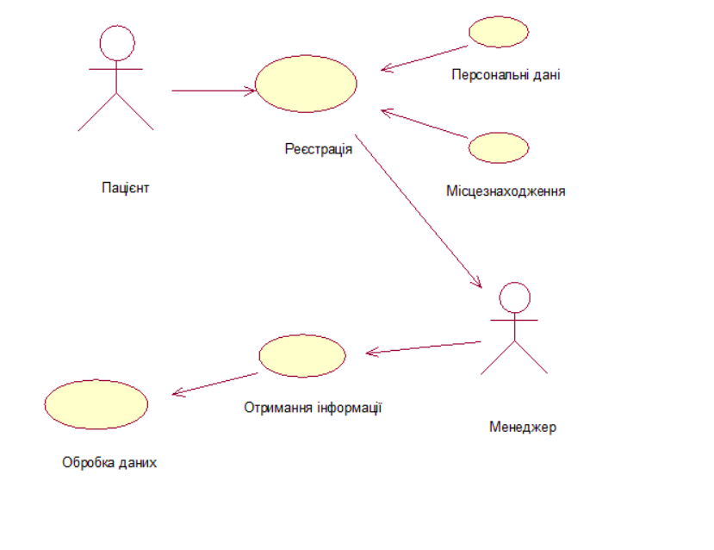

**Рис. 2. Аналіз зв‘язків розширення та включення для варіантів використання обробки інформації.**

3.Результат виконання роботи системи виглядає наступним чином: Пацієнт реєструється, відправляє повідомлення(голосове або текстове). Менеджер отримує дані, обробляє їх та відправляє Лікареві. Лікар отримує дані від менеджера та вирушає на допомогу.

Результуюча діаграма варіантів використання показана на рис. 3.

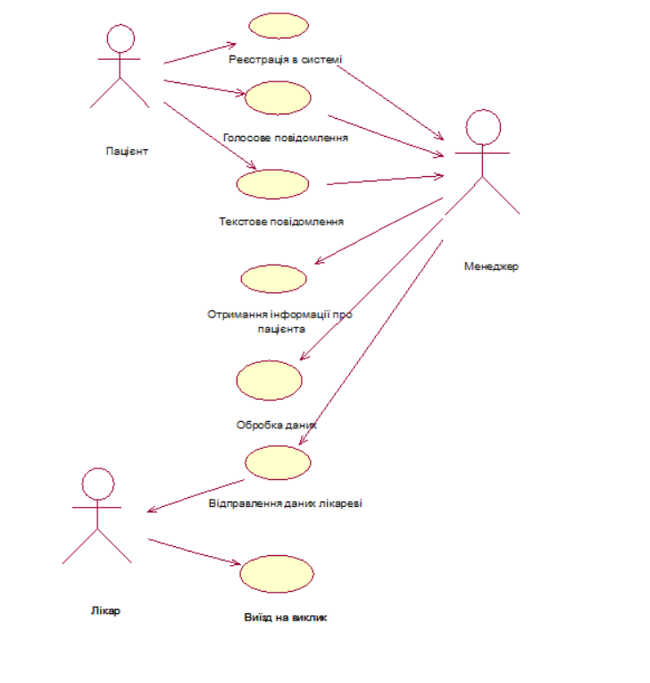

**Рис. 3. Модифікована діаграма результатів системи**

# Реєстр варіантів використання

По результатах аналізу, зробленого в параграфі «Структуризація варіантів використання» було прийнято рішення про видалення двох варіантів використання: «Реєстрація стандартного замовлення» та «Реєстрація термінового замовлення», так як активності, що в них здійснюються відрізняються мало. Їх функціональність зводиться до функціональності прецеденту «Реєстрація замовлення». Результуючий список варіантів використання показаний в таблиці 1.

**Табл. 1. Реєстр варіантів використання**

|  |  |  |  |
| --- | --- | --- | --- |
| *Код* | *Основний актор* | *Назва* | *Формулювання* |
| P1 | Пацієнт | Реєстрація | Пацієнт вводить своє прізвище, ім’я, номер телефону та місцезнаходження |
| P2 | Пацієнт | Голосове повідомлення | Якщо реєстрація пройшла успішно, то Пацієнт зможе залишити голосове повідомлення в якому він розповідає про свою проблему зі здоров’ям. |
| P3 | Пацієнт | Текстове повідомлення | Якщо реєстрація пройшла успішно, то Пацієнт зможе залишити текстове повідомлення в якому він розповідає про свою проблему зі здоров’ям. |
| M1 | Менеджер | Отримання інформації про пацієнта | Якщо Пацієнт заповнив дані при реєстрації коректно, то Менеджер отримує його дані. |
| M2 | Менеджер | Обробка даних. | Менеджер обробляє інформацію про пацієнта маючи всі його дані |
| M3 | Менеджер | Відправлення даних лікареві | Якщо вся інформація заповнена коректно, то Менеджер відправляє її Лікареві |
| L3 | Лікар | Виїзд на виклик | Отримавши всю інформацію від Менеджера, Пацієнт виїжджає на виклик та надає медичну допомогу. |

# Конкретизація варіантів використання

## P1. Реєстрація

|  |  |  |  |
| --- | --- | --- | --- |
| P1 | Пацієнт | Реєстрація | Пацієнт вводить своє прізвище, ім’я, номер телефону та місцезнаходження |

*Основна діюча особа*: Пацієнт.

*Інші учасники прецеденту*: присутній Менеджер

*Зв‘язки з іншими варіантами використання*: відсутні

*Короткий опис*.

Даний варіант використання дозволяє Пацієнтові зареєструватися в системі, реєстрація проходить у два етапи: Персональні дані та дані про місцезнаходження(Адрес). Якщо Пацієнт введе дані неправильно, то йому прийде сповіщення про те, що потрібно заново ввести інформацію.

## P2. Голосове повідомлення

|  |  |  |  |
| --- | --- | --- | --- |
| P2 | Пацієнт | Голосове повідомлення | Якщо реєстрація пройшла успішно, то Пацієнт зможе залишити голосове повідомлення в якому він розповідає про свою проблему зі здоров’ям. |

*Основна діюча особа*: Пацієнт.

*Інші учасники прецеденту*: Менеджер

*Зв‘язки з іншими варіантами використання*: відсутні

*Короткий опис*.

Даний варіант використання дозволяє Пацієнтові зателефонувати у месенджері «Телеграм», за залишити свою заявку. Але, щоб Пацієнт міг залишити повідомлення, він має бути авторизований а Телеграмі та зареєстрований в системі. Якщо з даними буде все гаразд, то Пацієнт успішно залишить своє повідомлення.

Диспетчер повідомляється про результати змін.

## P3. Текстове повідомлення

|  |  |  |  |
| --- | --- | --- | --- |
| P3 | Пацієнт | Текстове повідомлення | Якщо реєстрація пройшла успішно, то Пацієнт зможе залишити текстове повідомлення в якому він розповідає про свою проблему зі здоров’ям. |

*Основна діюча особа*: Пацієнт.

*Інші учасники прецеденту*: Менеджер

*Зв‘язки з іншими варіантами використання*: відсутні

*Короткий опис*.

-||-

## M1. Отримання інформації про пацієнта

|  |  |  |  |
| --- | --- | --- | --- |
| M1 | Менеджер | Отримання інформації про пацієнта | Якщо Пацієнт заповнив дані при реєстрації коректно, то Менеджер отримує його дані. |

*Основна діюча особа*: Менеджер .

*Інші учасники прецеденту*: Пацієнт

*Зв‘язки з іншими варіантами використання*: відсутні

*Короткий опис*.

Менеджер починає працювати тоді, коли Пацієнт вводить свої дані при реєстрації. У випадку. Коли дані які ввів Пацієнт коректні, то починає працювати Менеджер, і він автоматично їх отримує.

## M2. Обробка даних

|  |  |  |  |
| --- | --- | --- | --- |
| M2 | Менеджер | Обробка даних. | Менеджер обробляє інформацію про пацієнта маючи всі його дані |

*Основна діюча особа*: Менеджер.

*Інші учасники прецеденту*: Пацієнт

*Зв‘язки з іншими варіантами використання*: відсутні

*Короткий опис.*

Після отриманні даних пацієнта, Менеджер сортує ці дані, при необхідності перенаправляє їх назад Пацієнтові, якщо вони не вірні, а в іншому випадку, він їх обробляє та передає Лікареві.

## M3. Відправлення даних лікареві

|  |  |  |  |
| --- | --- | --- | --- |
| M3 | Менеджер | Відправлення даних лікареві | Якщо вся інформація заповнена коректно, то Менеджер відправляє її Лікареві |

*Основна діюча особа*: Менеджер.

*Інші учасники прецеденту*: Лікар

*Зв‘язки з іншими варіантами використання*: відсутні

*Короткий опис.*

Якщо вся інформація заповнена коректно, то Менеджер автоматично відправляє її Лікареві, та надає інформацію Пацієнтові щодо приводу надання допомоги.

## . Виїзд на виклик

|  |  |  |  |
| --- | --- | --- | --- |
| L3 | Лікар | Виїзд на виклик | Отримавши всю інформацію від Менеджера, Лікар виїжджає на виклик та надає медичну допомогу. |

*Основна діюча особа*: Лікар.

*Інші учасники прецеденту*: Пацієнт, Менеджер

*Зв‘язки з іншими варіантами використання*: відсутні

*Короткий опис.*

Отримавши всю інформацію про Пацієнта від Менеджера, Лікар виїжджає на виклик, надає інформацію про себе Пацієнтові, вказує приблизний час приїзду та надає медичну допомогу.